Perancangan Aplikasi Sistem Informasi Distribusi Bantuan Bencana Alam Dengan Memanfaatkan Metode Rational Unified Process
(Studi Kasus Pada PMI Kabupaten Sukabumi Provinsi Jawa Barat)

Saepul Zaman

STMIK LIKMI Bandung, Indonesia

Article Info |  | ABSTRACT
Article History  Received: 20-08-2021  Revised: 15-09-2021  Accepted: 23-10-2021  Keywords  Information Systems;  Natural disasters;  Logistics.  Corresponding Author  Saepul Zaman  STMIK LIKMI Bandung  Tel. +6285863139428  hadeuhcantik12@gmail.com |  | Sukabumi Regency is a disaster-prone area with a high death toll compared to other areas, so there is often a commotion caused by the struggle for disaster aid. The information system used to assist the distribution of aid has not fully synergized with the development of information technology. To realize efficiency and effectiveness in logistics distribution, it is necessary to update information systems that can support the distribution of logistics assistance quickly, precisely, and as needed. Therefore, this study aims to design an information system application for the distribution of natural disaster assistance by utilizing a rational unified process that can provide solutions to problems that occur in the field, so that disaster victims will more easily get the information they need, and the distribution of aid from PMI can be accepted more easily. quickly by disaster victims.

PENDAHULUAN
Bencana alam dapat terjadi secara tiba-tiba maupun melalui proses yang berlangsung secara perlahan. Pada beberapa jenis bencana seperti gempa bumi dan tsunami, hampir tidak mungkin diperkirakan secara akurat kapan, dimana akan terjadi dan besar kekuatannya. Sedangkan beberapa bencana lainnya seperti banjir, tanah longsor, kekeringan, letusan gunung api, tsunami dan anomali cuaca masih dapat diramalkan sebelumnya[1]. Kejadian bencana selalu memberikan dampak kejutan dan menimbulkan banyak kerugian baik jiwa maupun materi. Kejutan tersebut terjadi karena kurangnya kewaspadaan dan kesiapan dalam menghadapi ancaman bahaya, akibatnya banyak korban jiwa, korban luka-luka dan juga kerugian materi. Untuk itu sangat dibutuhkan upaya-upaya untuk menekan timbulnya dampak bencana[2].
Ketika terjadi bencana, Indonesia tergolong jumlah korban bencana sangat tinggi dibandingkan dengan negara-negara lain. Data terakhir menunjukkan adanya peningkatan, baik dalam hal jenis bencana, jumlah kerugian, dan jumlah korban jiwa. Berdasarkan data yang berhasil dikelola oleh Badan Koordinasi Nasional Penanggulang Bencana (Bakornas–PB) diperoleh data statistik mengenai rekapitulasi bencana di Indonesia yang terjadi dari tahun 1998-2017. Rekap oleh majalah tempo ini terlihat bahwa bencana yang paling sering terjadi adalah banjir, kemudian tanah longsor, puting beliung dan kekeringan[3].
Kabupaten Sukabumi bila terjadi bencana tergolong jumlah korban bencana sangat tinggi dibandingkan dengan wilayah lain. Data terakhir menunjukkan adanya peningkatan, baik dalam hal jenis bencana, jumlah kerugian, dan jumlah korban jiwa, sepanjang Januari hingga Desember 2020. Mengenai hal ini (PMI Kabupaten Sukabumi) menjelaskan;

Selama tahun 2020 dilanda bencana sebanyak 817 kejadian yang tersebar hampir di seluruh kecamatan mulai dari kebakaran, tanah longsor hingga banjir. Adapun rincian kejadian bencana pada 2020 untuk kebakaran sebanyak 168 kejadian, longsor 365 kejadian, banjir 35 kejadian, angin kencang 99 kejadian, gempa bumi 17 kejadian, pergerakan tanah 31 kejadian, kekeringan 49 kejadian, kebakaran hutan dan lahan 44 kejadian dan lain-lain sebanyak 9 kejadian. Akibat bencana tersebut sebanyak 35 orang tewas dan 20 orang terluka. Selain itu, 229 kepala keluarga atau 895 jiwa mengungsi dan 949 kepala keluarga atau 3.319 jiwa terdampak bencana.

Bencana alam merupakan suatu peristiwa alam yang mengakibatkan dampak besar bagi populasi manusia[4]. Konsekuensi dari bencana adalah kombinasi aktivitas alam (suatu peristiwa fisik) seperti letusan gunung, gempa bumi, tanah longsong, kebakaran, kekeringan, banjir dan lain-lain, sehingga terjadi banyak organisasi-organisasi baru yang memberikan pelayanan tanggap darurat pada saat bencana, terutama Palang Merah Indonesia. Sesuai dengan UU No. 1 tahun 2018 tentang Kepalangmerahan bahwa PMI merupakan suatu organisasi yang bergerak dalam bidang sosial kemanusiaan tanpa membedakan agama atau kepercayaan, suku, kedudukan sosial, atau kriteria lain yang serupa.
Mengingat bahwa selama ini proses pengumpulan data kebutuhan di lapangan bagi korban bencana masih menggunakan manual atau kertas, sehingga dalam mengelola data distribusi bantuan logistik ke korban bencana masih kurang efektif dan efisien. Hal ini dikarenakan selama ini penyampaikan informasi belum memakai sistem online sehingga untuk mendapatkan informasi dan distribusi bantuan selalu terlambat. Begitu pula dengan pengerjaan laporan masih mengunakan pensil dan kertas, sehingga sangat memungkinkan kesalahan dalam pencatatan.
Selain masalah tersebut diatas, terjadi juga pada penyaluran atau pendistribusian bantuan dari PMI Kabupaten Sukabumi ke lokasi bencana terutama pada korban yang tidak merata dan selalu terlambat, sehingga banyak korban yang tidak menerima bantuan bencana. Penyebab kurang meratanya pendistribusian bantuan logistik karena terbatasnya informasi lokasi posko bencana alam, ditambah dengan kondisi jarak dari Markas PMI Kabupaten Sukabumi ke lokasi bencana mayoritas kurang lebih 5 jam dengan kondisi jalan bervariasi mulai jalan jelek, bertanjak tajam, menurun, dan berbelok.
PMI Kabupaten Sukabumi tepatnya pada tahun 2013 telah memiliki sistem informasi berbasis web untuk menyajikan informasi kepada masyarakat atau donatur tentang kondisi bencana alam, jumlah korban, dan kerugian yang dialami oleh korban bencana tersebut. Informasi berbasis web tersebut tidak dapat membantu menunjukan kebutuhan riil di lapangan terutama korban bencana, atau menentukan lokasi mana yang akan diutamakan untuk segera dibantu, serta mengarahkan donatur untuk mendistribusikan bantuan agar tidak terjadi keributan dan mendapatkan bantuan double, karena biasanya donatur memberikan bantuan ke lokasi bencana yang mereka kenal, sehingga donatur sering salah mengirimkan bantuan, sementara lokasi bencana yang jauh terpencil tidak mendapatkan bantuan.
Oleh karena itu, maka dirancanglah aplikasi sistem informasi Distribusi Bantuan Bencana Alam dengan memanfaatkan rational unified process yang dapat memberikan solusi permasalahan tersebut, sehingga korban bencana akan mudah mendapatkan informasi yang dibutuhkan, serta distribusi bantuan dari PMI yang dapat diterima dalam waktu maksimal 5 jam. Hal ini diperkuat oleh penelitian terdahulu jurnal yang disusun oleh Yahya, dkk. (2019) dengan judul “Sistem Cerdas Distribusi Logistik Bencana: Studi Kasus untuk Penanganan Bencana di Indonesia” yang memiliki kesamaan pada Sistem Informasi dan perbedaan pada Informasi sebagai garis koordinasi kerja tim penyelamatan dan pengelolaan logistik bencana.

Sistem Informasi
Sistem informasi adalah suatu sistem di dalam suatu organisasi yang mempertemukan kebutuhan pengolahan transaksi harian, mendukung operasi, bersifat manajerial dan kegiatan strategis dari suatu organisasi dan menyediakan pihak luar tertentu dengan laporan-laporan yang diperlukan[5].
Perancangan Sistem Beorientasi Objek
Pemrograman berorientasi objek atau object oriented programming (OOP) merupakan suatu pendekatan pemrograman yang menggunakan object dan class. OOP memberikan kemudahan dalam pembuatan sebuah program, keuntungan yang didapat apabila membuat program berorientasi objek atau object oriented programming (OOP) antara lain: 1) Reusability, kode yang dibuat dapat digunakan kembali; 2) Extensibility, pemrogram dapat membuat metode baru atau mengubah yang sudah ada sesuai yang diinginkan tanpa harus membuat kode dari awal; 3) Maintainability, kode yang sudah dibuat lebih mudah untuk dikelola apabila aplikasi yang dibuat berskala besar yang memungkinkan adanya error dalam pengembangannya, hal tersebut dapat diatasi dengan OOP karena pemrograman OOP sudah menggunakan konsep modularitas[6].
Rational Unified Process
Rational Unified Process (RUP) merupakan suatu metode rekayasa perangkat lunak yang dikembangkan dengan mengumpulkan berbagai best practises yang berada di dalam perangkat lunak, dengan memiliki tanda metode berupa menggunakan use-case driven dan siklus pengembangan perangkat lunak menggunakan pendekatan iterative[7]. RUP merupakan konsep object oriented yang berfokus pada pengembangan model dengan menggunakan UML. Secara horizontal pertama bahwa dimensi dapat diwakili oleh aspek-aspek dinamis dari pengembangan perangkat lunak atau fase, setiap fase memiliki sebuah major milestone sebagai tanda akhir fase selanjutnya. Dimensi ini terdiri atas Inception, Elaboration, Construction, dan Transition. Sedangkan secara horizontal kedua bahwa dimensi dapat digambarkan melalui aspek-aspek statis dari pengembangan perangkat lunak secara kelompok ke beberapa disiplin yang terdiri dari who is doing, what, how dan when. Dimensi ini terdiri atas Business Modeling, Requirement, Analysis and Design, Implementation, Test, Deployment, Configuration dan Change Manegement, Project Management, Environtment.
Logistik
Logistik merupakan berasal dari Bahasa yunani kuno terdiri dari “Logic“ yang berarti rasional dan “Thios“ artinya berpikir. Logistik adalah proses merencanakan, menerapkan dan mengendalikan dengan efektif dan efisien dari aliran dan penyimpanan bahan baku, persediaan dalam proses, dan barang jadi yang berhubungan dengan informasi dari titik asal ke titik konsumsi, untuk memenuhi kebutuhan para pelanggan[8].
Penjelasan tersebut diperkuat dengan pendapat lain yang menyebutkan bahwa logistik adalah benda yang terwujud dan secara fisik tangible, yang digunakan baik dalam kegiatan rutin/pokok maupun sebagai penunjang atau biasa disebut administrasi. Sedangkan logistik kemanusiaan adalah sebuah barang siap pakai yang pengeluarannya tanpa ada bayaran atau bisnis serta tidak tergantung pada naik turunnya rupiah atau untung dan rugi.
Selama ini belum ada ketentuan yang ideal tentang bantuan logistik, termasuk dalam penelitian terdahulu pun belum ada yang membahas jumlah ideal bantuan logistik yang dibutuhkan oleh korban bencana. Akan tetapi bantuan logistik sebaiknya diberikan sesuai standar kesehatan, kebutuhan dan keberlangsungan hidup korban bencana. Suatu sistem informasi manajemen pengetahuan dibangun dengan menggabungkan beberapa disiplin ilmu dan pengalaman sehingga informasi yang dihasilkan akan sesuai dengan beberapa standar yang memang dibutuhkan.
Berdasarkan peraturan Palang Merah Indonesia jenis logistik bantuan yang digunakan dalam penelitian ini dijelaskan pada sub nomor di bawah ini.
- Bantuan Pangan
Bantuan yang berikan kepada korban bencana salah satunya adalah bantuan pangan dalam bentuk bahan makanan, atau masakan yang disediakan oleh dapur umum. Standar minimal bantuan yang diberikan sebagai berikut:
- Beras dan lauk pauk dengan perkiraan 400 gram per orang per hari.
- Nasi bungkus yang disediakan oleh dapur umum sebanyak 2 kali makan dalam sehari.
- Besarnya kalori bantuan makanan yang diberikan (poin a dan b) setara dengan 2.100 kilo kalori (kcal).
- Bantuan Sandang
Bantuan ini merupakan kebutuhan kelengkapan pribadi untuk kepentingan diri dari iklim, seperti memelihara kesehatan serta mampu menjaga privasi dan martabat. Standar minimal bantuan yang diberikan sebagai berikut:
- Pakaian layak pakai (pakaian bebas, muslim dan tidur)
- Selimut
- Kelengkapan mandi
- Seragam sekolah
- Sepatu plus alas kaki
- Alas tidur
- Tongkat untuk lansia atau yang luka
- Kebersihan Pribadi
Tiap rumah tangga memperoleh kelengkapan mandi dan barang-barang lainnya untuk menjaga kebersihan, kesehatan, serta martabat manusia.
- Sabun mandi
- Sabun cuci
- Pembalut bagi wanita
- Popok cuci sesuai kebiasaan yang bersangkutan
- Sikat gigi dan pasta gigi sesuai kebutuhan
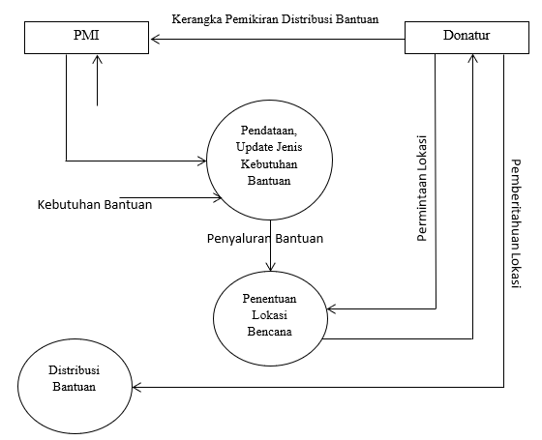
Gambar 1. Kerangka Pemikiran Distribusi Bantuan

METODE
Rational Unified Process (RUP) merupakan suatu metode rekayasa perangkat lunak yang dikembangkan dengan mengumpulkan berbagai best practises yang berada di dalam perangkat lunak, dengan memiliki tanda metode berupa menggunakan use-case driven dan siklus pengembangan perangkat lunak menggunakan pendekatan iteratif[7]. Ilustrasi berikut adalah representasi dari model Iterative dan Incremental:

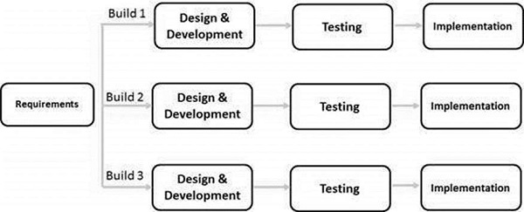
Gambar 2. Model Iterative dan Incremental

RUP merupakan konsep object oriented yang berfokus pada pengembangan model dengan menggunakan UML. Secara horizontal pertama bahwa dimensi dapat diwakili oleh aspek-aspek dinamis dari pengembangan perangkat lunak atau fase, setiap fase memiliki sebuah major milestone sebagai tanda akhir fase selanjutnya. Dimensi ini terdiri atas Inception, Elaboration, Construction, dan Transition. Sedangkan secara horizontal kedua bahwa dimensi dapat digambarkan melalui aspek-aspek statis dari pengembangan perangkat lunak secara kelompok ke beberapa disiplin yang terdiri dari who is doing, what, how dan when. Dimensi ini terdiri atas Business Modeling, Requirement, Analysis and Design, Implementation, Test, Deployment, Configuration dan Change Manegement, Project Management, Environtment.
Metode penelitian merupakan teknik-teknik yang dilakukan untuk penulisan karya ilmiah ini. Metode penelitian ini digunakan untuk menganalisa sistem yang berjalan pada PMI Kabupaten Sukabumi dan merancang sitem yang diajukan kepada PMI. Metode penelitian ini memanfaatkan RUP (Rational Unified Process) untuk menghasilkan dokumentasi sistem dan perancangan aplikasi sistem informasi yang sesuai dengan kebutuhan PMI.

HASIL DAN PEMBAHASAN
Analisis bertujuan untuk melakukan identifikasi suatu permasalahan-permasalahan, yang terdapat pada sistem serta uraian keseluruhan sistem yang dibangun. Analisis tersebut meliputi analisis masalah, analisis kebutuhan data, analisis kebutuhan luar sistem atau dalam sistem.
- Analisis Masalah
Beberapa permasalahan yang muncul dari sistem informasi pendistribusian bantuan terutama bantuan logistik PMI Kabupaten Sukabumi Provinsi, antara lain:
  - Masalah yang sering terjadi yaitu lemahnya koordinasi pendistribusian bantuan antara pihak PMI Kabupaten Sukabumi, kelurahan setempat, dan warga desa yang menjadi korban bencana. Berdasarkan prosedur tetap distribusi, materi bantuan logistik yang akan dialokasikan kepada korban bencana yang tinggal di daerah bencana, dikumpulkan terlebih dahulu di posko-posko pusat bantuan logistik yang tersebar di daerah bencana. Kemudian perwakilan dari posko pengungsian datang ke posko pusat untuk mengambil materi bantuan dengan jarak tempuh ±10 jam yang selanjutnya akan didistribusikan ke posko pengungsian. Namun, petugas dari PMI Kabupaten Sukabumi tidak mengetahui secara detail bantuan logistik yang didistribusikan benar-benar sampai ke penerima karena kurangnya pemantauan secara detail dan koordinasi yang buruk. Akibatnya, banyak korban yang merasa dirinya belum menerima bantuan padahal bantuan sudah diterima oleh perwakilan posko pengungsian tersebut.
  - Materi bantuan terutama bantuan logistik yang telah diperkirakan oleh PMI Kabupaten Sukabumi untuk dipakai perhari maupun perminggu, terkadang secara tiba-tiba tidak mencukupi kebutuhan tersebut. Hal ini disebabkan oleh adanya korban bencana palsu yang berpura-pura menjadi korban di pengungsian-pengungsian yang ada. Sehingga hal ini yang membuat kacau proses pendistribusian yang telah direncanakan.
  - Terjadinya ketidakmerataan distribusi bantuan. Hal ini disebabkan oleh beberapa donatur dari instansi atau perusahaan melakukan pemberian bantuan secara langsung kepada korban bencana. Seharusnya donatur melakukan koordinasi terlebih dahulu dengan PMI Kabupaten Sukabumi atau posko setempat agar perencanaan dan koordinasi dapat berjalan dengan baik.
Berdasarkan uraian permasalahan diatas, dalam proses pendistribusian bantuan diperlukan adanya sistem informasi distribusi bantuan kepada korban bencana alam yang lebih jelas, sehingga diharapkan mampu membantu jalannya proses penanggulangan bencana dengan lancar dan aman.
- Analisis Sistem Pendistribusian Bantuan PMI
Analisis sistem pendistribusian bantuan ini yaitu mengenai sistem pendistribusian bantuan terutama bantuan logistik yang berasal dari PMI Kabupaten Sukabumi kepada korban melalui tim assessment PMI atau posko bencana di lapangan, pendistribusian bantuan logistik dengan melibatkan beberapa personil relawan PMI di lapangan setempat, sesuai dengan tingkatan masing-masing.
Dalam pengelolaan bantuan terutama bantuan logistik, PMI Kabupaten Sukabumi memiliki beberapa tahapan pendistribusian bantuan logistik, yakni tahap persiapan bantuan, pada tahap ini PMI Kabupaten Sukabumi melakukan pemetaan sumber daya yaitu, mengetahui ketersediaan logistik, gudang, termasuk juga sumber daya manusia yang dapat dikerahkan pada saat status darurat atau emergency. Kemudian PMI membentuk tim Asesmen Penanggulangan Bencana yang bertugas untuk melakukan kaji cepat di bidang data bencana dan kebutuhan korban bencana pada awal terjadinya bencana. Selanjutnya PMI selalu berkomunikasi dengan semua pihak terkait termasuk komponen lembaga/pemerintah, masyarakat, dan dunia usaha dalam hal menghimpun fakta dan informasi tentang kebutuhan logistik yang diperlukan di lapangan.
Setelah masalah tersebut teridentifikasi, kemudian penulis memulai untuk merancang sistem. Dalam membangun suatu sistem salah satu yang harus dilakukan yaitu perancangan sistem. Perancangan sistem tersebut terdiri dari arsitektur menu dan spesifikasi antar muka. Berikut deskripsi mengenai dua unsur dalam perancangan sistem:
- Arsitektur menu
Dalam perancangan sebuah program, dibutuhkan suatu struktur menu yang memaparkan mengenai menu yang akan dibangun. Arsitektur menu untuk aplikasi ini dibagi menjadi tiga bagian, yaitu menu untuk admin (Gambar 3), menu untuk operator (Gambar 4), dan menu untuk tim assessment PMI di Kecamatan (Gambar 5).
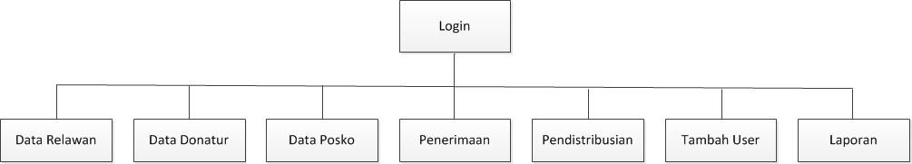
Gambar 3. Struktur Menu Admin

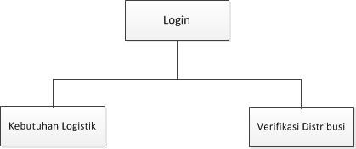
Gambar 4. Struktur Menu Operator

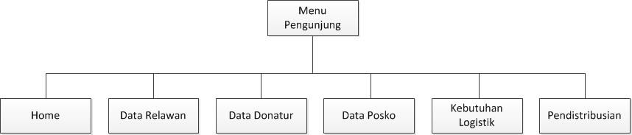
Gambar 5. Struktur Menu Pengunjung

- Perancangan antarmuka
Antarmuka merupakan suatu media komunikasi antara user dengan aplikasi yang dibangun. Oleh karena itu, dalam perancangan sebuah aplikasi sistem informasi dibutuhkan suatu perancangan antarmuka guna memberikan gambaran umum bagi user. Perancangan antarmuka aplikasi ini dapat dilihat pada 6, yaitu Gambar Perancangan Halaman Depan Website (Pengunjung).
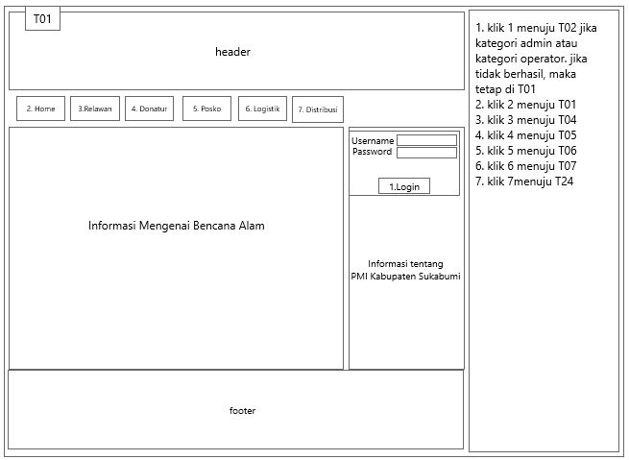
Gambar 6. Perancangan Halaman Depan Website (Pengunjung)

Selanjutnya setelah perancangan antarmuka, dilakukan Sequence Diagram yang merupakan gambaran interaksi antar objek dan mengindikasikan komunikasi di antara objek-objek tersebut. berikut ini adalah gambaran Sequence Diagram pada sistem yang akan dibuat:
- Sequence Diagram Admin Login
- Sequence Diagram Pendaftaran Donatur
- Sequence Diagram Member Tim Assessment Posko PMI
- Sequence Diagram Penerimaan
- Sequence Diagram Pendistribusian
- Sequence Diagram Laporan
Sistem informasi distribusi bantuan bencana alam ini dapat memudahkan dalam proses pendataan kebutuhan korban bencana alam karena sistem yang dibuat sudah terkomputerisasi sehingga menjadi lebih efektif dan efisien dalam mengelola data bantuan logistik ke korban bencana alam. Sehingga dengan adanya sistem informasi distribusi bantuan bencana alam berbasis online, maka tidak adanya keterbatasan dalam menyajikan informasi karena informasi disajikan secara online.

SIMPULAN DAN SARAN
Kesimpulan yang dihasilkan dari dirancangnya sistem informasi distribusi bantuan bencana alam ini yaitu dengan adanya sistem informasi distribusi bantuan bencana alam berbasis online maka tidak adanya keterbatasan dalam menyajikan informasi karena informasi disajikan secara online. Adapun saran yang dapat dijadikan bahan pertimbangan bagi pengembangan sistem informasi ini adalah pemetaan digital dalam aplikasi yang dibangun diharapkan bisa lebih dikembangkan dalam menambahkan fitur pencarian rute terdekat untuk lebih mempermudah dalam melakukan pendistribusian bantuan logistik bencana alam.

DAFTAR PUSTAKA
[1] A. Munandar, S. Suhardjo, D. S. Lestariningsih, and O. S. Hardi, “Peningkatan Kesiapsiagaan Siswa Sekolah Dasar dalam Menghadapi Bahaya Gempa Bumi dan Tsunami,” J. SOLMA, 2019, doi: 10.29405/solma.v8i2.2892.
[2] M. U. Rakhmawan, S. Sutaryono, and S. Setiowati, “Potensi Pengadaan Tanah Berbasis Kebencanaan di Kota Palu,” Tunas Agrar., 2019, doi: 10.31292/jta.v2i3.41.
[3] M. Yahya and J. M. Parenreng, “Sistem Cerdas Distribusi Logistik Bencana: Studi Kasus untuk Penanganan Bencana di Indonesia,” Pros. Semin. Nas. LP2M UNM, 2019.
[4] M. G. Sadewo, A. P. Windarto, and A. Wanto, “Penerapan Algoritma Clustering Dalam Mengelompokkan Banyaknya Desa/Kelurahan Menurut Upaya Antisipasi/ Mitigasi Bencana Alam Menurut Provinsi Dengan K-Means,” KOMIK (Konferensi Nas. Teknol. Inf. dan Komputer), 2018, doi: 10.30865/komik.v2i1.943.
[5] T. Sutabri, “Konsep Sistem Informasi,” J. Adm. Pendidik. UPI, 2012.
[6] C. Ramadhani, Dasar Algoritma & Struktur Data dengan Bahasa JAVA, 1st ed. Yogyakarta: Andi Offset, 2015.
[7] T. Tia, I. Nuryasin, and M. Maskur, “Model Simulasi Rational Unified Process (RUP) Pada Pegembagan Perangkat Lunak,” J. Repos., 2020, doi: 10.22219/repositor.v2i4.390.
[8] Sutarman, “Dasar-Dasar Manajemen Logistik,” Mempersiapkan pesanan (order Process., 2017.

